Pneumatica
Sistemas Hidráulicos e Pneumáticos
Secção de Automação, Instrumentação e Controlo
Dep. de Engenharia Mecânica Faculdade de Engenharia, Universidade do Porto
Rua Roberto Frias, 4200-465 Porto, Portugal Tel.: +351-2 508 1531 Fax: +351-2 508 1445 Email: pabreu@fe.up.pt URL: http://www.fe.up.pt/saic
Paulo Abreu
Programa
Introdução aos sistemas de accionamentos pneumáticos.
Preparação e distribuição de ar comprimido: qualidade do ar; redes de distribuição.
Elementos de actuação pneumáticos: cilindros. Aspectos construtivos. Selecção e dimensionamento.
Elementos de actuação pneumáticos: actuadores angulares, motores pneumáticos, garras, ventosas, músculos pneumáticos. Sistemas modulares de atuação pneumática.
Elementos de comando pneumáticos: válvulas direccionais; aspectos construtivos. Exemplo de circuitos pneumáticos.
Elementos de comando pneumáticos: válvulas de controlo de fluxo e de pressão. Actuação e instalação de válvulas pneumáticas. Exemplos de circuitos.
Simbologia. Normalização
Elementos sensores pneumáticos: pressostatos, vacuoestatos, sensores de barreira de ar. Unidades de construção especial: unidades hidropneumáticas, alimentadores de avanço.
Análise e síntese de circuitos pneumáticos.
SHP pneu TP (1H)2
Paulo Abreu
Pneumática
Pneumática
Utilização da energia que pode ser armazenada num gás, por compressão desse gás
Utilização do ar comprimido como:
elemento transmissor de energia elemento armazenador de energia
elemento actuador de sistemas
Paulo Abreu
Sistemas Pneumáticos
Aplicações
Primeira aplicação industrial em grande escala de utilização de ar comprimido, como elemento transmissor de energia e produtor de trabalho, foi realizada na abertura de um túnel nos Alpes Suíços (1863).
Indústria: em dispositivos de movimentação e transporte, em processos de fabrico, em equipamentos de teste, em sistemas de controlo, quer em sistemas exclusivamente pneumáticos, quer em sistemas electropneumáticos.
Explorações de minérios e explorações petrolíferas.
Construção civil e em estradas.
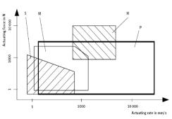
SHP pneu TP (1H)3
Paulo Abreu
Áreas de aplicação de accionamentos pneumáticos
•H Hidráulica •(100 to 10,0 N,
•100 to 10,0 m/s) •M Motores
•(0.5 to 2,0 N)
•(0.1 to 5,0 N,
•10 to 15,0 m/s)
•S Motores Step
Fonte de informação: Stefan Hesse, 9 Examples of Pneumatic Applications. Blue Digest on Automation © 2000 by Festo AG & Co.
Paulo Abreu
Sistemas Pneumáticos
Vantagens
existência de “matéria prima” -ar -em abundância ar comprimido facilmente transportável e armazenável
utilização segura
–ausência de perigo de explosão e incêndio –segurança em situações de sobrecarga
não poluente
elementos condicionadores de construção simples e baixo custo
facilmente controlável e a custo reduzido
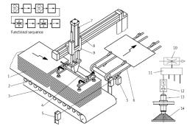
SHP pneu TP (1H)4
Paulo Abreu
Sistemas Pneumáticos
Desvantagens
custo de produção do ar comprimido elevado necessidade de uma preparação adequada do ar comprimido
dificuldade de manter uniforme e constante velocidades de pistões de cilindro devido à compressibilidade do ar
pressões de trabalho baixas (7 bar) (em sistemas óleohidráulicos, 300 bar)
forças disponíveis nos actuadores pneumáticos baixas
problemas de ruído
problemas de corrosão possíveis nos elementos pneumáticos
Paulo Abreu
Exemplos de sistemas pneumáticos - desempilhar
Fonte de informação: Stefan Hesse, 9 Examples of Pneumatic Applications. Blue Digest on Automation © 2000 by Festo AG & Co.
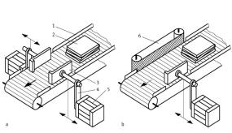
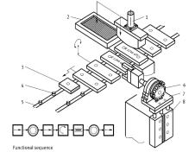
SHP pneu TP (1H)5
Paulo Abreu
Exemplos de sistemas pneumáticos - alinhar
Fonte de informação: Stefan Hesse, 9 Examples of Pneumatic Applications. Blue Digest on Automation © 2000 by Festo AG & Co.
Paulo Abreu
Exemplos de sistemas pneumáticos - carimbar
Fonte de informação: Stefan Hesse, 9 Examples of Pneumatic Applications. Blue Digest on Automation © 2000 by Festo AG & Co.
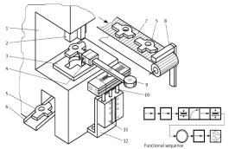
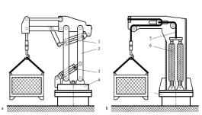
SHP pneu TP (1H)6
Paulo Abreu
Exemplos de sistemas pneumáticos –alimentação de prensa
Fonte de informação: Stefan Hesse, 9 Examples of Pneumatic Applications. Blue Digest on Automation © 2000 by Festo AG & Co.
Paulo Abreu
Exemplos de sistemas pneumáticos – preensão
Fonte de informação: Stefan Hesse, 9 Examples of Pneumatic Applications. Blue Digest on Automation © 2000 by Festo AG & Co.
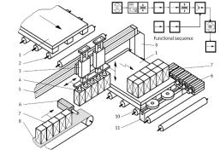
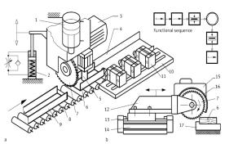
SHP pneu TP (1H)7
Paulo Abreu
Exemplos de sistemas pneumáticos – paletizar
Fonte de informação: Stefan Hesse, 9 Examples of Pneumatic Applications. Blue Digest on Automation © 2000 by Festo AG & Co.
Paulo Abreu
Exemplos de sistemas pneumáticos –corte
Fonte de informação: Stefan Hesse, 9 Examples of Pneumatic Applications. Blue Digest on Automation © 2000 by Festo AG & Co.
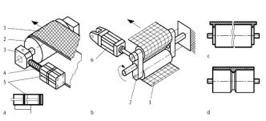
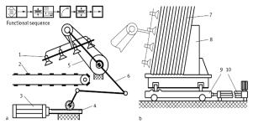
SHP pneu TP (1H)8
Paulo Abreu
Exemplos de sistemas pneumáticos – tensionar
Fonte de informação: Stefan Hesse, 9 Examples of Pneumatic Applications. Blue Digest on Automation © 2000 by Festo AG & Co.
Paulo Abreu
Exemplos de sistemas pneumáticos –pick and place
Fonte de informação: Stefan Hesse, 9 Examples of Pneumatic Applications. Blue Digest on Automation © 2000 by Festo AG & Co.
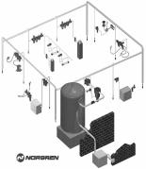
SHP pneu TP (1H)9
Paulo Abreu
Sistemas Pneumáticos
Utilização de sistemas pneumáticos necessidade de sistemas de:
Produção (compressores) Distribuição (redes)
Tratamento (secagem)
Controlo (válvulas)
Paulo Abreu
Ar Compressor
Secador de ar
Reservatório
Rede de distribuição
Preparação do ar (regulação)
Controlo (válvulas)
Actuadores (cilindros, motores)
Sistema Pneumático Típico
SHP pneu TP (1H)10
Paulo Abreu
O ar é um fluido gasoso disponível em quantidades ilimitadas à volta da Terra.
Na atmosfera, o ar contém, para além de gases e vapor de água, partículas sólidas em suspensão (pólen, poeiras, areia fina, …)
O ar atmosférico não é uma substância pura (composição química varia)
Composição por Volume Nitrogénio 78.09% Oxigénio 20.95% Árgon 0.93% Outros 0.03%
Composição do Ar
Paulo Abreu
Grandezas
Energia pneumática
Pressão p Caudal Q
Potência P
Energia eléctrica
Tensão V Corrente I
Potência P
Energia mecânica
Força / Binário Velocidade (angular, linear)
Potência
SHP pneu TP (1H)1
Paulo Abreu
Pressão
Pascal ( Pa ) [Pa] = [ N / m]
Outras Unidades utilizadas: bar, psi, mHG, m H2O ,Torr, atm
Conversões1 bar = 105Pa = 105N/m = 1.02 Kgf/cm
= 14.50 psi1 psi = 7000 Pa = 0.06895 bar
= 0.0714 Kgf/cm1 m Hg = 1.334 mbar aprox. 1 m H2O = 0.0979 mbar aprox.1 Torr = 1mHg abs (para vácuo)1 atm = 1,013 x 105Pa
Pressão: força por unidade de área
Paulo Abreu
Pressão atmosférica
760 m Hg
Pressão atmosférica
A pressão atmosférica pode ser medida pela altura de uma coluna de um líquido em vácuo
Para um barómetro de mercúrio, uma atmosfera (a pressão ao nível do mar) equivale a uma coluna de 760 m Hg ( 1013.9 milibar, 1 bar )
Num barómetro de água, uma pressão de uma atmosfera equivaleria a uma coluna de mais de 10 metros, pois a densidade da água é muito menor do que a do mercúrio ( 13.6 ) Barómetro de mercúrio
Vácuo
SHP pneu TP (1H)12
Paulo Abreu
Pressão atmosférica
A pressão atmosférica é causada pelo peso do ar
A pressão do ar diminui com o aumento da altitude
A pressão do ar também é influenciada pelas condições climatéricas
Definição de um valor de referência
Paulo Abreu 1013.25 mbar
Atmosfera standard
Atmosfera standard definida pela “The International Civil Aviation Organisation”
Ao nível médio das águas do mar, e a uma temperatura de 288 K (15ºC) a pressão atmosférica tem o valor de 10.1325 x 104N/m2(Pa) (1013.25 mili bar)
SHP pneu TP (1H)13
Paulo Abreu
Vácuo
Vácuo é uma forma de pressão
Um gás diz-se que está sob vácuo quando a sua pressão é inferior à pressão atmosférica.
Normalmente o vácuo é medido por um dispositivo diferencial que lê a pressão entre o sistema em causa e a pressão atmosférica. Subtraindo o valor lido ao valor da pressão atmosférica, teremos um valor da pressão absoluta.
Paulo Abreu
Vácuo e nível de vácuo
A unidade de medida para o valor do vácuo é uma das unidades de pressão!
“milímetros de mercúrio” ( mmHg) muito utilizada
O nível de vácuo pode ser representado por :
Nível de depressão (valor da pressão relativamente à pressão atmosférica)
Nível de vácuo em valor absoluto (valor da pressão relativo à pressão de zero absoluto)
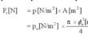
SHP pneu TP (1H)14
Paulo Abreu
Relações de Pressão
Pressão Zero (Vácuo perfeito)
Pressão atmosférica normal
Pressão atmosférica local (pressão barométrica)
Pressão relativa (manómetrica)
Pressão absoluta
Vácuo
Pressão absoluta
Pressão de utilização Pressão variável
Paulo Abreu
Pressão e força
A força teórica desenvolvida pelo pistão de um cilindro devido a pressão do ar é dada pelo produto da pressão pela área do pistão puPressão de utilização (manométrica)
Ft Força
nDiâmetro nominal do cilindro 40
[m]π[bar]p[N]F 2 n
4 [m] π ][N/mp
][mA ][N/m p | [N]F
Nota: Na prática, a força disponível de um cilindro é de 60 a 80% da força teórica!
SHP pneu TP (1H)15
Paulo Abreu
Pressões tipicamente expressas em “bar g” (pressão manométrica).
Notas: g –“gauge”O manómetro indica o valor de uma pressão relativa à pressão atmosférica.Pressão Zero “gauge” é a pressão atmosférica
Pressão absoluta é utilizada para cálculos p absoluta= p manométrica+ p atmosféricaPara cálculos aproximados, assumir que
1 atmosfera vale 1000 mbarPara cálculos precisos, assumir que 1 atmosfera vale 1013 mbar
Baixa Gama
Gama Industrial típica
Pressão absoluta (bar)Pressão manométrica
( bar g )
Vácuo perfeito Pressão atmosférica
Gama Industrial alargada
Utilização de ar comprimido
Paulo Abreu
Gama de pressões em sistemas pneumáticos: tipicamente até 10 bar
Gama de pressões em sistemas hidráulicos: tipicamente até 300 bar
Capacidades de força muito distintas!
Utilização de ar comprimido
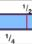
SHP pneu TP (1H)16
Paulo Abreu
1 metro cúbico ou 1000 dm3
1 litro ou decímetro cúbico
Caudal
Caudal: quantidade de fluido que atravessa uma secção por unidade de tempoCaudal mássicoCaudal volumétrico
Caudal volumétrico (o utilizado na pneumática):Volume de fluido (ar) que atravessa uma secção por unidade de tempo.
νUnidades SI | [m/s]Outras unidades
–litros ou decímetros cúbicos por segundo [l/s] ou [dm/s]
–metros cúbicos por minuto [ m/min]
Paulo Abreu
Volume atual de 1 litro de ar livre à pressão 0
1 litro 1bar a
2bar a 4bar a 8bar a
16bar a
Caudal de ar livre
Ar livre: ar à pressão atmosférica
O espaço entre barras representa o volume de ar no tubo ocupado por um litro de ar livre para as pressões referidas.
O ar movimenta-se como resultado de uma diferença de pressões. A 1 bar absoluto (0 bar manométrico) o escoamento livre de ar apenas se pode dar para uma pressão inferior (pressão de vácuo)
SHP pneu TP (1H)17
Paulo Abreu
Expressões Conversão em caudal de ar livre
QalCaudal de ar livre[l/s] QpuCaudal à pressão de utilização (pu)[l/s] pu Pressão de utilização[bar] patm Pressão atmosférica [bar]
)p p(Q atm
Paulo Abreu
Potência: trabalho desenvolvido por unidade de tempo Potência [W] = pressão [N / m2] x caudal [ m3 / s] P = p Q
Nota: Rendimento de compressores de 20%! Custo de produção de ar comprimido elevado! pressão, caudal
Potência
Energia Compressor Perdas (
Actuadores força, binário velocidade
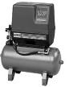
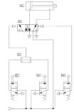
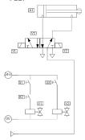
SHP pneu TP (1H)18
Paulo Abreu
Exercício
Considere o compressor de êmbolo-pistão LXF 08, da Atlas Copco. Estime o rendimento global do compressor.
Paulo Abreu
Estrutura de um sistema de atuação pneumático
(cilindros, atuadores angulares, | )
Dispositivos de atuação
Elementos de comando de potência
(válvulas, electrovalvulas)
Elementos de processamento (Valvulas, relés, autómatos)
Elementos de entrada (Válvulas, Botoneiras, sensores)
Fonte de energia (ar comprimido, energia eléctrica)
SHP pneu TP (1H)19
Paulo Abreu
Simbologia Gráfica
Simbologia aplicável a sistemas pneumáticos e hidráulicos referida na norma:
ISO 1219-1:1991“Fluidpower systems and components --Graphic symbols and circuit diagrams --Part 1: Graphic symbols”
ISO 1219-2:1995“Fluid power systems and components --Graphic symbols and circuit diagrams --Part 2: Circuit diagrams”
Nota: acetatos disponíveis sobre este tema nos conteúdos de SHP no SIFEUP
Paulo Abreu
Ar Compressor
Secador de ar
Reservatório
Rede de distribuição
Preparação do ar (regulação)
Controlo (válvulas)
Actuadores (cilindros, motores)
Sistema Pneumático Típico
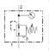
SHP pneu TP (1H)20
Paulo Abreu
Unidade FRL Filtro, regulador de pressão e lubrificador
Função
Preparação do ar comprimido antes de ser fornecido ao equipamento pneumático
Elementos de um sistema pneumático
Paulo Abreu
Elementos de uma unidade FRL
Filtro P1 P2 Regulador de pressãoLubrificador
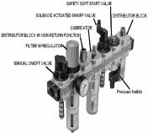
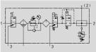
SHP pneu TP (1H)21
Paulo Abreu
Unidade de Preparação de ar comprimido
© Festo
Paulo Abreu
Dispositivo de drenagem
Componentes: válvula de passagem (passador)
válvula de drenagem
Colocação
extremidade de cada ramo da rede de distribuição de ar
acesso para manutenção e recolha da água libertada
Válvula de drenagem automática possuindo um filtro para reter partículas sólidas de grandes dimensões
SHP pneu TP (1H)2
Paulo Abreu
Quando a água atinge um determinado nível, a válvula abre e a água é expelida, voltando a válvula a fechar
Mesmo que não haja pressão, a válvula pode abrir para expelir a água
Existe um filtro de rede que permite a expulsão de partículas de dimensão inferior a 500 µm
Zona de depósito de partículas de grande dimensão
Válvula de drenagem automática
Paulo Abreu
Simbologia
Separador de água com dreno automático Filtro com dreno
Filtro com dreno automático
Filtro com dreno automático e indicador de serviço
Lubrificador
Regulador de pressão com manómetro
FRL. Filtro, regulador de pressão, lubrificador (símbolo simplificado)
SHP pneu TP (1H)23
Paulo Abreu
Actuadores Pneumáticos
Actuadores lineares
cilindros de efeito simples cilindros de efeito duplo
Actuadores angulares
cilindros rotativos
motores –de pistões (até 5000 rpm, 1,5-20 KW)
–de palhetas (3000-8500 rpm, 0,1-17 KW)
–turbo motores (até 500000 rpm)
Garras pneumáticas
Paulo Abreu
Actuadores pneumáticos
Vantagens:
Actuadores pneumáticos são equipamentos mecanicamente simples, de baixo custo, fáceis de instalar e operar
Permitem obter movimentos lineares (cilindros) ou movimentos de rotação (actuadores angulares e motores)
Possibilidade de regulação de força/ binário (por regulação de pressão)
Possibilidade de regulação de velocidade (por regulação de caudal)
Um actuador pneumático pode ser imobilizado, sem provocar danos (motor eléctrico pode queimar!)
Podem operar em condições de trabalho adversas (ambientes húmidos, secos, ou poeirentos)
SHP pneu TP (1H)24
Paulo Abreu
Actuadores Pneumáticos Cilindros
Cilindros pneumáticos: características gerais:
Diâmetros de 2.5 a 320 m Cursos de 1 a 2000 m
Forças disponíveis de 2 a 45000 N , a 6 bar
Velocidade do pistão de 0.1 a 1.5 m/s
Baixo custo (relativo) Fácil instalação
Construção simples e robusta
Disponibilidade de tamanhos e cursos elevada
Paulo Abreu
Tipos de cilindros
Existe uma gama muito alargada de cilindros pneumáticos, de diferentes tamanhos e estilos e tipo, que incluem os seguintes:
De simples efeito, com ou sem mola de retorno
De duplo efeito, assimétricos ou simétricos –Com e sem amortecimento
–Com amortecimento regulável
–De êmbolo magnético
Cilindros sem haste
Cilindros de aperto
Cilindros de membrana
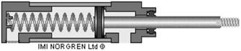
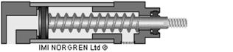
SHP pneu TP (1H)25
Paulo Abreu Cilindros de simples efeito
Paulo Abreu
Cilindro de simples efeito sem mola
Retorno do cilindro feito por gravidade ou força externa
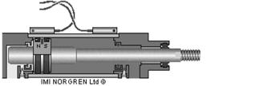
SHP pneu TP (1H)26
Paulo Abreu Cilindro de duplo efeito
Paulo Abreu
Cilindro de duplo efeito simétrico
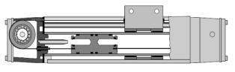
SHP pneu TP (1H)27
Paulo Abreu
Cilindros sem haste
Tipos de cilindros sem haste
De banda ou cabo De banda de selagem
De acoplamento magnético
Características
Cilindros de duplo efeito Possibilidade de dispor de cursos longos (até 4 m)
Menor atravancamento, quando comparados com cilindros de haste, de igual curso
Paulo Abreu
Cilindro sem haste, de banda
© Festo
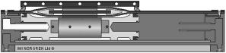
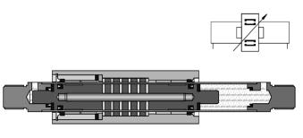
SHP pneu TP (1H)28
Paulo Abreu
Cilindro sem haste, de banda de selagem
Paulo Abreu
Cilindro sem haste, magnético
© Festo
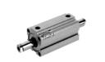
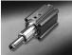
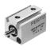
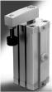
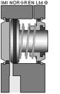
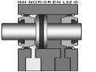
SHP pneu TP (1H)29
Paulo Abreu
Cilindros de Aperto
Cilindros para serem utilizados em espaços pequenos, para funções de aperto. Tipicamente, possuem um curso reduzido e um diâmetro de êmbolo elevados
Utilizados em aplicações que requerem forças de aperto leves
Possibilidade de utilização de cilindros assimétricos, de simples ou duplo efeito, ou cilindros simétricos de duplo efeito
Paulo Abreu
Cilindros de aperto De simples efeito De duplo efeito simétrico
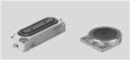
SHP pneu TP (1H)30
Paulo Abreu
Cilindros de membrana © Festo
Paulo Abreu
Cilindro com unidade de bloqueio de haste
Por razões de segurança, quer por falta de ar ou como funcionalidade, pode ser necessário parar e manter parado um cilindro em qualquer posição do seu curso.
Cilindro de bloqueio da haste, passivo ou activo
Existem unidades de bloqueio de haste para cilindros ISO, de diâmetros de 32 m a 125 m
SHP pneu TP (1H)31
Paulo Abreu
Cilindros com guiamento
Cilindros com hastes/êmbolos não circulares Cilindros com veios de guiamento
Unidades de guiamento externo para integrar em cilindros
Paulo Abreu
Cilindros com haste/êmbolo não circular
Disponibilidade de cilindros ISO , de diâmetros 32 a 100 com pistão não rotativo
Adequados para cargas torsionais baixas
SHP pneu TP (1H)32
Paulo Abreu
Cilindros com guiamento
Veios de guiamento incorporados no corpo do cilindro
Unidade de guiamento externa ao cilindro
Paulo Abreu
Unidades Lineares
Muito compactas Guiamentos precisos
Elevada velocidades de operação
Facilidade de montagem e integração
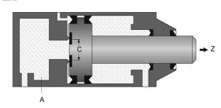
SHP pneu TP (1H)3
Paulo Abreu
Cilindro de 4 posições 1 2 3 4
Paulo Abreu
Cilindro de impacto
© Festo
Velocidade de avanço até 6 m/s Retorno a velocidade normal (equivalente a cilindro de duplo efeito)
Aplicações em operações de percussão ( rebitagem, estampagem, ...)
SHP pneu TP (1H)34
Paulo Abreu
Cilindro de impacto
O pistão e a haste são acelerados rapidamente de modo a obter uma cação de batida tipo martelo
Dotando o cilindro com uma ferramenta adequada, pode ser utilizado em certos tipos de trabalho de prensagem, que de outro modo necessitaria de equipamentos hidráulicos ou mecânicos
Cilindros com diâmetros de êmbolo de 2" (~50 m) a 6" (150 m) permitem obter uma força de impacto de 25 kN a 253 kN, quando perfuram materiais de 1.0 m de espessura, trabalhando a uma pressão de 5.5 bar.
Paulo Abreu
Cilindro de impacto
Três etapas de funcionamento1. Pistão mantido na posição de recuado. 2. Reservatório acima do pistão pressurizado, mas a força por baixo do pistão é ainda elevada devido à maior área. O ar da câmara inferior ainda está a ser expelido.3. A pressão na câmara inferior cai o suficiente para permitir o movimento do pistão, permitindo que o ar armazenado na câmara superior atue sob a área total do êmbolo, causando uma rápida aceleração
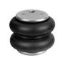
SHP pneu TP (1H)35
Paulo Abreu
Circuito de controlo
Válvula representada na posição normal, mantendo o cilindro com a haste recuada
Quando a válvula de controlo é comutada, a câmara do topo do cilindro é pressurizada e a câmara inferior ligada ao escape
Pressão máxima na câmara superior é rapidamente atingida , mas a pressão na câmara inferior deve cair abaixo de 1/9 da superior para que a haste inicie o seu movimento
Nota: relação de áreas na câmara superior é tipicamente de 1/9
Paulo Abreu
Cilindro de membrana de fole
SHP pneu TP (1H)36
Paulo Abreu Normas aplicáveis a cilindros
Paulo Abreu
Normas aplicáveis a cilindros
EntidadesISO (International organization for normalization)CETOP (Comité Européen des Transmissions Oléohydrauliques et
Pneumatiques)VDMA (VDMA -Verband Deutscher Maschinen-und Anlagenbau -German Engineering Federation)
Configurações típicas de cilindros:Segundo ISO/VDMA (ISO 6431, CETOP RP34P, VDMA24562)Segundo ISO/CETOP (ISO 6431)Segundo ISO 6432
Normas:ISO 6431 e 6432definem a dimensões de instalação de cilindros pneumáticos específicos e dos seus sistemas de fixação. Sistemas de fixação de um fabricante, podem contudo não servir em cilindros de outroVDMA 24562apresenta uma especificação mais detalhada das normas acima referidas, particularmente em sistemas de fixação
SHP pneu TP (1H)37
Paulo Abreu
Normas
Pneumatic fluid power --Single rod cylinders --10 bar (1 0 kPa) series --Bores from8 to 25 m --Mountingdimensions ISO 7180:1986
Pneumatic fluid power -- Cylinders -- Bore and port thread sizes ISO 8139:1991
Pneumaticfluidpower--Cylinders, 1 0 kPa(10 bar) series--Rodendsphericaleyes--Mountingdimensions ISO 8140:1991
Pneumaticfluidpower--Cylinders, 1 0 kPa(10 bar) series--Rodendclevis--Mountingdimensions ISO 6430:1992
Pneumaticfluidpower--Single rodcylinders, 1 0 kPa(10 bar) series, withintegral mountings, boresfrom32 m to 250 m -- Mounting dimensions
Pneumaticfluidpower--single rodcylinders, 1 0 kpa(10 bar) series, withdetachablemountings, boresfrom32 m to 320 m -- mounting dimensions
Pneumatic fluid power -- Cylinders -- Final examination and acceptance criteria ISO 15552:2004
Pneumaticfluidpower--Cylinderswithdetachablemountings, 1 0 kPa(10 bar) series, boresfrom32 m to 320 m --Basic, mounting and accessories dimensions
ISO 21287:2004 Pneumaticfluidpower--Cylinders--Compactcylinders, 1000 kPa(10 bar) series, boresfrom20 m to 100 m
Paulo Abreu
Dimensões não standard
Existem variados designs de cilindros que não cumprem as normas atualmente existentes.
Alguns destes cilindros incorporam inovações técnicas, designs compactos, pelo que ainda não existem normas aplicáveis.
SHP pneu TP (1H)38
Paulo Abreu
Simbologia para cilindros de simples efeito
Simples efeito, normalmente recuado
Simples efeito, normalmente avançado
Simples efeito, normalmente recuado, êmbolo magnético
Simples efeito, normalmente avançado, êmbolo magnético
Paulo Abreu
Simbologia para cilindros de duplo efeito
Duplo efeito, sem amortecimento
Duplo efeito, com amortecimento regulável
Duplo efeito, simétrico, amortecimento regulável
Duplo efeito, com amortecimento regulável, êmbolo magnético
Duplo efeito, sem haste, com amortecimento regulável, êmbolo magnético
SHP pneu TP (1H)39
Paulo Abreu
Actuadores Pneumáticos de Trabalho
Actuadores lineares
cilindros de efeito simples cilindros de efeito duplo
Actuadores angulares
cilindros rotativos motores
Garras pneumáticas
Paulo Abreu
Actuadores pneumáticos
A secção de um cilindro condiciona a força máxima que este pode exercer
O “curso” define o máximo deslocamento linear que pode produzir
A “pressão máxima” de utilização (pressão de trabalho) depende do tipo de cilindro. Cilindros de acordo com VDMA podem operar até 16 bar.
A pressão máxima de um sistema é facilmente controlada com uma “válvula reguladora de pressão”
SHP pneu TP (1H)40
Paulo Abreu
1 vedante de amortecimento 2 magneto (“íman”) 3 espiga de amortecimento 4 corpo do cilindro 5 chumaceira 6 vedante raspador 7 cabeça do cilindro 8 ligação pneumática 9 sensor de fim de curso 10 haste 1 cinta de guiamento 12 vedante do êmbolo 13 topo do cilindro 14 parafuso de ajuste do amortecimento
Construção típica de um cilindro pneumático
Paulo Abreu
Vedantes para êmbolo – Junta tórica (“O'ring”)
Na vedação por “junta tórica” (O’ring), a pressão do ar provoca a sua deformação, sendo o O’ring empurrado contra as superfícies envolventes, assegurando assim a vedação entre o êmbolo e a parede do cilindro
SHP pneu TP (1H)41
Paulo Abreu
Vedante de êmbolo - Vedante labial
Vedação em apenas um sentido
Vedantes de baixa rigidez (grade flexibilidade)
Atrito estático baixo
Paulo Abreu
Vedante de êmbolo Anel de vedação em “Z”
Vedantes muito compactos Vedação nos dois sentidos
Utilizados em cilindros de êmbolos de diâmetro reduzido
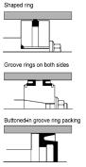
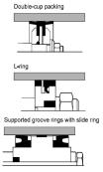
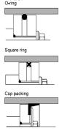
SHP pneu TP (1H)42
Paulo Abreu
Vedante de êmbolo (exemplos)
© Festo
O’ring (junta tórica)vedante de formaconjunto de vedação e guiamento junta em “X”vedante labial duplovedante em “L” vedante “em taça”
Paulo Abreu
Junta tórica (“O'ring”) para corpo do cilindro
Utilização em situação estática, na ligação do corpo do cilindro com a cabeça
SHP pneu TP (1H)43
Paulo Abreu
Vedante do êmbolo em cilindro “com amortecimento”
função de vedante e de válvula unidirecional:
Vedação na zona da face do vedante e na zona do diâmetro interior (na situação de amortecimento)
O ar pode mover-se livremente na zona do diâmetro exterior do vedante
Paulo Abreu
Vedante e raspador
Vedante com dupla função
Vedação
Limpeza da haste
Necessidade de vedantes especiais para ambientes agressivos
SHP pneu TP (1H)4
Paulo Abreu
Foles de proteção para hastes
Complemento de proteção da haste
Necessidade de dispor de espaço na haste para montagem
Paulo Abreu
Cinta de guiamento
A cinta de guiamento é uma banda aberta, a envolver o êmbolo, normalmente feita num material plástico duro
assegura o guiamento do êmbolo (não contacto entre as partes metálicas)
Minimiza a distorção dos vedantes, quando a haste fica sujeita a cargas radiais
SHP pneu TP (1H)45
Paulo Abreu
Configurações do extremo da haste de um cilindro
Paulo Abreu
Fixação de cilindros – suporte fixos por flange posterior por flange frontalpor patas por extensões dos tirantes (roscadas)
SHP pneu TP (1H)46
Paulo Abreu
Fixação de cilindros – suportes articulados por olhal fêmea(posterior)por munhão(central)por rótula (posterior) por olhal macho(na haste) por olhal completo(posterior)por rótula (na haste) por olhal completo(na haste)por rótula (posterior)
Paulo Abreu
Dimensionamento de cilindros
Força teóricaDependente da pressão de trabalho e da área do êmboloForças diferentes para o movimento de avanço e recuo (diferentes áreas)
Força disponívelForça teórica diminuída dos atritos e força da mola (cilindro de simples efeito)Forças resistivas devidas a :Perdas de carga nas válvulas e nas condutas de admissão às câmaras do cilindroPerdas de carga devidas ao atrito nos vedantes (atrito estático e dinâmico)Inércia do embolo e haste e inércia da cargaNecessidade de expulsão do ar na câmara ao escapeEstas forças resistivas traduzem-se num “factor de carga”Valores típicos para factor de carga: 60% a 80%
SHP pneu TP (1H)47
Paulo Abreu
Velocidade de cilindros
Velocidade dos cilindros
A velocidade de trabalho não deve ser muito baixa, devido ao efeito do atrito que pode provocar “stickslip”
Uma velocidade muito elevada, leva a um pico de consumo de ar exagerado e pode provocar problemas no cilindro no fim do movimento (impacto do êmbolo no topo do cilindro)
Existe assim uma gama de velocidades considerada como económica –valores típicos 0.1 a 1,5 m/s
Paulo Abreu
Velocidade de cilindros
A velocidade do cilindro depende de:
Força antagonista ao movimento Pressão do ar
Comprimento da linha de alimentação entre a válvula de comando e o cilindro
Caudal admissível da válvula de comando
A regulação da velocidade do cilindro pode ser feita recorrendo a “estranguladores”
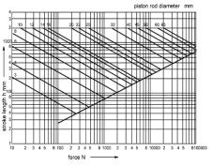
SHP pneu TP (1H)48
Paulo Abreu
Comprimento do curso
Existem medidas normalizadas para os cursos dos cilindros, em função do diâmetro do embolo de modo a garantir resistência a tensões de fadiga, encurvadura e atrito (ver diagrama de encurvadura).
Regra geral , os cursos não devem exceder os 2 m ou 10 m para cilindros de haste não rotativa.
Para um curso elevado, a carga mecânica sobre as cintas de guiamento no êmbolo e haste também pode ser demasiado elevada, pelo que por vezes torna-se necessário providenciar sistemas de guiamento externo.
Paulo Abreu
Diagrama de encurvadura
Força [N]
Diâmetro da haste [m]
Curso do
Actuador [m]
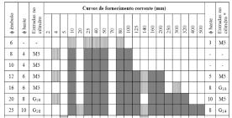
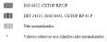
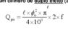
SHP pneu TP (1H)49
Paulo Abreu Dimensões de cilindros
Paulo Abreu
Consumo de ar de um cilindro
Consumo de ar :é o volume de ar necessário para movimentar o cilindrodependente do tipo de cilindro e das suas dimensões:necessidade de referir o consumo de ar a uma dada pressão Consumo de ar de um cilindro de duplo efeito(à pressão de utilização)
Nota: cálculo aproximado! Considerou-se o mesmo consumo no avanço e recuo do cilindro.
Alternativamente podem considerar-se as respectivas áreas efetivas de acordo com o tipo de cilindro.
QCaudal à pressão de utilização (p)[l/s] Diâmetro nominal do cilindro[m] Curso do cilindro[m] fCadência -número de ciclos por segundo[Hz]

